RECENZIÓ

Dr. Tatai István: Az Egyház és Izrael c könyvéről (Harmat – Kálvin – KMTI 2010)

Paradigmaváltás a holokauszt utáni teológiában az Egyház és Izrael egymáshoz való kapcsolódásának terén

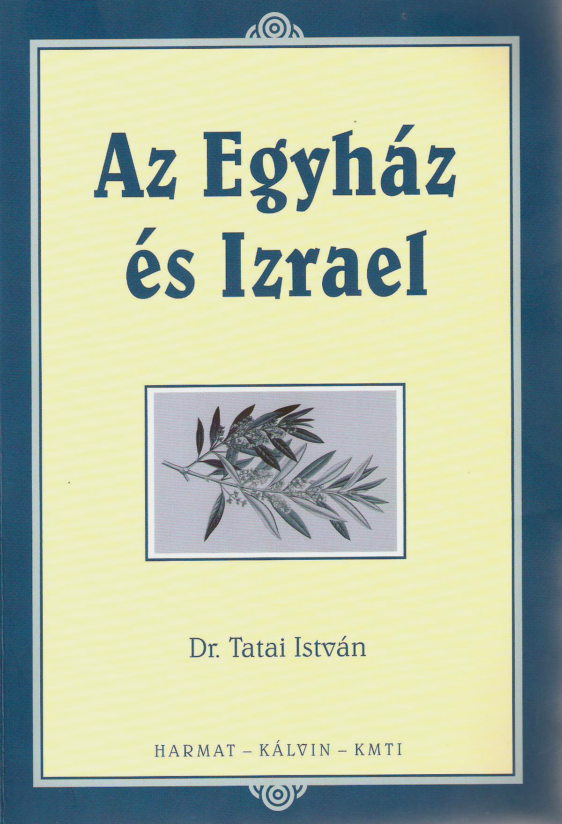
Hitből fakadó bátorságra vall – ismerve a társadalomban és a történelmi egyházakban is jelenlevő zsidósággal szembeni gyanakvó és előítéletekkel terhelt magatartást – megírni egy ilyen átfogó művet az Egyház és Izrael témakörében. A téma kiválasztása önmagában egy neuralgikus pontot érint. A szerző a kiválasztott témát, a tudós teológus mértéktartó és tisztességes megközelítésével kezeli. A mű könnyen olvasható, a szerző egyértelműen és választékosan fogalmaz. Hozzá mer nyúlni olyan, a történelmi egyházak részéről eddig mellőzött témákhoz, amelyek eddig a perifériára szorult keresztény irányzatok, szekták érdeklődésének középpontjában álltak.
Nem másról, mint a keresztény eszkatológiáról van szó, azon belül is a millénizmus kérdéséről. Korunk teológusai között többen (pl. Moltmann) felismerték mennyire fontos az egészséges eszkatológia tanának kidolgozása. A tapasztalat bizonyítja, hogy leginkább akkor szivárogtak be az egyházba a tévtanok, amikor az egyház mellőzte ezeket a fontos témákat.
A szerző a könyvét, amely doktori disszertációja, nyolc fejezetre osztja. A végén kiváló tartalmi összefoglalást ad a leírtakról, majd közli a fontosabb szakkifejezések jelentését, feltünteti a forrásműveket. A könyv a rövidítések ismertetésével zárul. A könyv különös értéke, hogy a különböző korrelációs (kapcsolati) modellek ismertetése mellett a szerző felvázol egy, önmaga által kidolgozott, református kapcsolati modellt az Egyház és Izrael viszonylatában, amely modell igyekszik elkerülni az eddigi egyoldalú értelmezéseket és az ebből fakadó tévutakat. Azokra a bibliai, látszólagos ellentétpárokra, paradoxonokra épül ez a modell, amelynek segítségével teljesebb képet kaphatunk a közös gyökerekről és különbözőségekről (megőrzött identitásról), valamint a közös eszkatológiai reménységről, a közös Messiásban. Az Egyház csak Izrael felől értelmezheti önmagát.
1. Bevezetés: A holokauszt mint teológiai földrengés és új írásmagyarázati nyitány
A második világháborút követően a teológiai gondolkodást két ponton érte földrengésszerű megrázkódtatás. Az egyik ilyen pont a holokauszt előtti teológia részbeni felelőssége a zsidóságot ért tragédiában. A második megrázkódtatás Izrael államának létrejöttével kapcsolatos. Hiszen az addigi értelmezés szerint Izrael elveszítette üdvtörténeti jelentőségét, az Egyházra szállt át ez a szerep, tehát - e gondolkodás szerint nem lehet önálló állama sem. Az állam, amely 1948-ban megszületett, megkérdőjelezte a korábbi álláspontokat és a következő gondolatot eredményezte: Isten tehát mégsem vetette el népét.
Azt kell látnunk, hogy a teológiai megfogalmazások gyakran az események után következtek be, vagy a teológia valamely politikai erőhatalom foglya lett.
2. Az Egyház bűnbánata és teológiai jóvátétel
Ebben a részben időrendi sorrendben kerülnek ismertetésre az Egyház és Izrael kapcsolatáról szóló jelentősebb dokumentumok, nyilatkozatok. Az Egyházak Világtanácsán született dokumentumok mellett megismerhetjük a római katolikus, evangélikus és református állásfoglalást, nyilatkozatokat ebben a témában. Továbbá megismerhetjük e témával foglalkozó, különböző egyházakhoz tartozó nevesebb teológusokat. Ezek a dokumentumok két dologban megegyeznek: a) Az egyházak nem álltak hivatásuk magaslatán, amikor a zsidók meghurcolása és kiirtása folyamatban volt. Ezért bűnbánattartással és bocsánatkéréssel tartoznak a zsidóság irányába. Elsőként az Egyházak Világtanácsa (EVT) amszterdami nagygyűlésén fogalmazták meg, hogy az antiszemitizmus Isten és emberiség elleni bűn. b) A megjelent dokumentumok alapján szükségessé vált a zsidó néppel kapcsolatos korábbi egyházi teológiai véleményalkotás módosítása. Az előrelépés ellenére az egyház teológiai önazonosságát illetően bizonytalanságok léptek fel, mivel lemondtak a zsidók felé irányuló missziói munkáról. Az Egyház ezzel lemondott különleges üdvösségtani jelentőségéről.
3. Korrelációs (kapcsolati) modellek
Ebben a részben a legmodernebb ekkléziológiai kapcsolati modelleket ismerhetjük meg időrendi sorrendbe rendezve. Legelőször a több évszázadon át uralkodó szubsztitúciós (behelyettesítési) modell ismertetésével találkozunk, amely modell, noha már nem hivatalos, de még mindig megtalálható az egyházi életben.
E modell lényege az, hogy a templom lerombolását és a zsidóság szétszóródását követően az Egyház végérvényesen leváltja a földi Izraelt és annak helyébe lép, mint igazi, vagy lelki Izrael, a testi Izrael minden üdvtörténeti jelentőségével és ígéretével.
A szövetségteológiai modell szerint az Egyház már Izrael előtt létezett és Ábrahámtól Jézusig a két fogalmat azonosították. Ezért Izrael és az Egyház fogalma gyakran felcserélődik.
Karl Barth új módon hozta be az Izrael-kérdést a 20. századi teológiába. Két egymástól elkülöníthető szakaszt különböztethetünk meg Barthnál az Egyház és Izrael közötti viszonyulás kérdésében. Munkálkodásának korai szakaszában (KDII dogmatikai művében) Izraelt ítéletre szánt edénynek tartja, míg az Egyházat a megdicsőülés és irgalmasság hordozójának. A holokauszt után, de különösen 1967-es évet követően, amikor Izrael elfoglalta Jeruzsálem keleti részét és az óvárost, valamint újabb területekhez jutott a hatnapos háború során, jelentősen megváltozott Barth Izraellel kapcsolatos nézete. Egyre inkább az Egyház és Izrael újszerű, ökumenikus kapcsolatáról beszélt. Izrael államát pedig különös Isten-bizonyítéknak tekintette. A tőle megszokott dialektikus módon beszélt az Egyház és Izrael kapcsolatáról.
Jelentős helyet foglal el a modern protestáns teológia Egyház és Izrael értelmezésében Jürgen Moltmann „praeparatio messianica” (a messiás eljövetelének előkészítése) modellje. (158-160.old.)
Moltmann azonosul a Jakab Kaplan francia főrabbi és a jóval korábban élő Majmonidész által használt „praeparatio messianica” fogalommal. Moltmann úgy látja, hogy az Egyház, miközben a pogányok irányában végzi a maga evangelizációs tevékenységét, ezáltal „teszi féltékennyé” (Róm 11,11) Izraelt és munkálja a messiási ország eljövetelét. Moltmann e missziós munkában különös szerepet szán az Egyházban élő zsidókeresztyéneknek. Moltmann az a teológus, aki a református eszkatológiába visszahozza a kiliazmus kiegyensúlyozott értelmezését, melynek elvetése az Izraeltől való eltávolodást jelentette.
A diasztázis teológiai modell ismertetése
Az eddigi „egyszövetséges modellel” szemben két „szövetséges modellről” van szó. E modell szerint Izrael és az Egyház külön szoteriológiai (üdvözítési) úton jár egymás mellett. Ily módon a keresztény zsidók elveszítik speciális identitásukat. A nem keresztyén zsidók pedig sohasem térnek be az Egyházba. Ehhez a modellhez tartoznak a diszpenzacionális teológiát valló közösségek. A legújabb modellek pedig a kettős üdvutat és a pluralista teológiát képviselik. Ezek a modern irányzatok gyakran elvezetnek a klasszikus krisztológiai tantól, és a pluralista teológia esetén akár Jézus Messiás voltát is megkérdőjelezik.
4. Speciális hangok
Ebben a fejezetben helyt kap a palesztin felszabadító teológia és a messiási judaizmus ismertetése. A szerző úgy látja, hogy a Közel-keleti konfliktus elsősorban teológiai probléma. A palesztinoknak a földhöz való ragaszkodása jogos, noha nem jelent tulajdonjogot, ezt egyébként a zsidók sohasem vitatták el, hiszen az idegenek befogadása mindenkor ószövetségi követelmény volt. Persze a palesztinok nem így gondolják a helyzetüket, ők magukat tekintik jogos tulajdonosnak, és Izraelt tolvajnak. Aháb és Nábót történetére történik hivatkozás (Naim S. Ateek palesztin teológus). Értelmezésükben Ahábot a modern Izrael képviseli, Nábótot pedig a kizsákmányolt palesztinok. Krisztus palesztin szabadságharcossá tétele bibliátlan, ahogyan az ószövetségi igehelyek önkényes, saját javukra történő kiforgatása is. A judaizmus problémája pedig az Egyházon belüli helyének és identitásának kérdése. A témával az „Úton a Második Jeruzsálemi Zsinat (Tanácskozás) Felé” mozgalom foglalkozik, melynek célja a pogány és zsidó hívők tapasztalható egységének a helyreállítása a Krisztus testben. Az első jeruzsálemi zsinattal ellentétesen (ApCsel 15) most a zsidók identitásának megőrzését kell szavatolni a Krisztus-testen belül. E nézet szerint az Egyház visszavonná antijudaista állításait.
5. A Római levél témaorientált exegézise
Úgy tűnik, hogy megállja a helyét az a nézet, miszerint a Római levél elsősorban pásztori levél (James D.G. Dunn), középpontjában pedig a zsidók teológiai létéről szóló kijelentések állnak. A Néró császár idején, hat év száműzetés után (Claudius császár i.sz. 49-ben űzte el a zsidókat), a Rómába és a pogánykeresztyén gyülekezetbe történő zsidó visszatérés váltott ki olyan feszültséget és feleletre váró kérdéseket, amelyeket Pál apostol igyekezett megválaszolni. Hitünk szerint paradox (látszólagos ellentmondás) módon és nem ellentmondásokban (contradictio) fogalmazza meg válaszait az apostol. A Róma 9-11. fejezetek alapos elemzése történik, különös tekintettel a szóba forgó témára. Választ keres arra a kérdésre mit mond a Római levél Izraelről és mit mond az Egyházról.
6. Izrael paradox egzisztenciája – olajfamodell
Dr. Vladár Gábor a könyv hátlapján méltatja e sajátos, reformátusnak mondható modell felállítását.
Izrael léte paradoxonpárokban fogalmazható meg, hét ilyen paradoxonpárt sorol fel a szerző. Ezek a paradoxonpárok egyértelműen jelen vannak a Bibliában és olyan isteni titkot képeznek, amelyek csak Jézus eljövetelével (parúszia) oldódnak fel. Addig is együttesen kell értelmezni ezeket a paradoxonpárokat. A tévelygés mindig akkor történt meg, amikor ezeknek a paradoxonpároknak csak az egyik felét hangsúlyozták.
Ennek a fejezetnek fontos részét képezi az Egyház fogalmának újradefiniálása Izrael jelenlétében.
- Arra a kérdésre, hogy mi az Egyház, a következő választ olvashatjuk a szerző megfogalmazásában: „Az Egyház azon zsidó és pogány személyek közössége, akik a Krisztus-Messiás által, mint Izrael szellemi maradékának kontinuuma, Izrael olajfáján külön identitásukban, de az egy Krisztus-testbe integrálódva, szeretetben élnek együtt.
- Ebben a vonatkozásban kicsoda Izrael kérdésre pedig a következő választ találjuk: „Izrael továbbra is Isten választott népe (…) Ők is (saját) messiásukban nyerhetnek üdvösséget, amely esemény az eszkatonban testületileg fog megtörténni.”
7. Neuralgikus kérdések
Ebben a fejezetben néhány kényes kérdéssel foglalkozik a szerző, a zsidómisszió megkérdőjelezhető és elfogadható formáival, valamint a Szentföld tulajdon-és haszonélvezeti jogával kapcsolatban felmerülő vitás kérdésekkel. Végezetül a Regnum Christi (Krisztus uralma és országlása), azaz a millénium problémájára keresi az elfogadható megoldást. Újabban több mértéktartó teológus, többek között J. Moltmann is beépíti eszkatológiájába a millénium tant.
8. Konzekvenciák és tézisek
A szerző négy összefoglaló tézist fogalmaz meg. Ezek tulajdonképpen olyan ajánlások, amelyeket a teológiai gondolkodás és a gyakorlati élet terén lehet alkalmazni. A megtett ajánlások célja az olajfa modellként (református modell) megismert út integrálása a református egyház közgondolkodásába és gyakorlatába.
Záró gondolatok
A recenzió feladata több mint könyvismertetés, az elvárásoknak megfelelően bírálatot is tartalmaznia kell. Két dolgot említenék meg bírálatként. Tudva, hogy a könyv terjedelme behatárolt, mégis a speciális hangok között talán több helyet lehetett volna fordítani a palesztin vélemények ismertetésére. A könyv végén található kiváló tartalmi összefoglalásban kicsit hiányolom a szerző által is nagyra értékelt Jürgen Moltmann modelljének említését. Egyébként a könyv 3. fejezetében részletesen olvashatunk erről a modellről.
Ebben a hiánypótló, értékes műben lényegesnek tartom azon felismerést, amely az olajfa modellben is megjelenik az Egyház Izrael jelenlétében történő újradefiniálásában, nevezetesen a zsidókeresztyén tagok identitásának és ebből fakadó missziói feladatának hangsúlyozását. A „Krisztusban nincsen sem zsidó sem görög…” (Gal 3.27) igehely értelmezésében fontos különbségtételt tesz a szerző ezen állítás szoteriológiai vonatkozását illetően, mely szerint üdvösségtanilag értelmezhető a zsidók és pogányok egyenlősége Krisztusban, ami nem jelenti az identitás elveszítését, a Krisztusban egyenlő férfi és nő analógiájának megfelelően. A férfi és a nő sem veszíti el az eltérő biológiai jegyeket Krisztusban. Ez a felismerés azért is fontos, mert az évszázados szubsztitúciós tan szerint, aminek beidegződése napjainkban is él, gyülekezeteink közgondolkodásában, a zsidó származású keresztényeknek el kell felejteni zsidó származásukat, míg a többi, nem zsidók megőrizhetik, ápolhatják nemzeti vonásaikat. Ezzel a téves gondolkodással kapcsolatban nyújt biblikus útmutatást a szerző. Bárcsak minél több lelkész és gyülekezeti tag elolvashatná ezt a könyvet.

Írta és összeállította: Vajs Tibor lelkipásztor, Kisbér

